სამოდელო გაკვეთილის გეგმა (შეფასების ჯგუფის საგაკვეთილო დაკვირვებისთვის)
მასწავლებელი: ნანა შუბითიძე |  | სსიპ ჟიული შარტავას სახელობის ქალაქ რუსთავის #4 საჯარო სკოლის პედაგოგი
საგანი: მათემატიკა |  | კლასი: X დ
თემა: სამკუთხედების მსგავსება -ინტერაქტიული ტესტირება Plickers მობილური აპლიკაციის საშუალებით |  | თარიღი: 25/03/2019  დრო: 45 წთ
სამოდელო გაკვეთილის ტიპი : | ინოვაციური
მოსწავლეთა პროფილი: კლასში არის 28 მოსწავლე. არცერთი არ არის სპეციალური საჭიროების მქონე.
გაკვეთილის მიზანი:
- მოსწავლემ შეძლოს სამკუთხედების მსგავსებაზე მისი ფაქტობრივი ცოდნის შეფასება
- მოსწავლემ შეძლოს ინფორმაციულ-საკომუნიკაციო ტექნოლოგიების საშუალებით სამკუთხედების მსგავსებაზე ტესტირების შედეგების დამუშავება და თვითშეფასება

გაკვეთილის თემის აქტუალობა:
სამეცნიერო სიახლეს ეყრდნობა Plickers მობილური აპლიკაციით ინტერაქტიული ტესტირების მოხერხებულობა.
ტესტირების ან კვლევის შედეგების მიღება ხდება კლასში, არ საჭიროებს გრძელვადიან შემოწმებას და მოსწავლეთას შორის სმარტფონების ან კომპიუტერების ხელმისაწვდომობას.
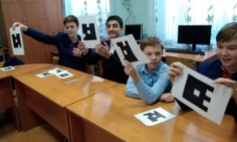
Plickers არის პროგრამა, რომელიც საშუალებას იძლევა დაუყოვნებლივ, სტატისტიკის საფუძველზე, შევაფასოთ მთელი კლასისა და თითოეული მოსწავლის ფაქტობრივი ცოდნა .
იგი მუშაობს QR კოდების (სწრაფი რეაგირების) გამოყენებით, რომელიც წარმოადგენს მიკროსქემის ფორმას ორგანზომილებიანი კოდის სახით და შეიცავს ინფორმაციას თეთრი და შავი მოედნების შესახებ, ეს კოდები წაიკითხება სპეციალიზებული მოწყობილობების გამოყენებით, ჩვენს შემთხვევაში - მასწავლებლის ტელეფონის და ლეპტოპის გამოყენებით. ტელფონის კამერაში პედაგოგი ასკანერებს მოსწავლეების პასუხებს მათი აზრით, სწორი პასუხების შესაბამის QR კოდების გამოყენებით. რეაგირება რეალურ დროში დასტურდება. შედეგები ინახება მონაცემთა ბაზაში და ხელმისაწვდომია, როგორც პირდაპირ მობილურ აპლიკაციაში , ასევე ადგილზე მყისიერი ან მოსალოდნელი ანალიზისათვის.
შესაძლებელია მოსწავლეთა ინდივიდუალური და მთელი კლასის აკედემიური მოსწრების განსაზღვრა უმოკლეს დროში.
ყველაზე მნიშვნელოვანი:
- მოსწავლეების მიერ პასუხის გადაწერა-პლაგიატობა მინიმუმამდეა დაყვანილი, ვინაიდან ყველა მოსწავლეს აქვს პერსონალურად მინიჭებული უნიკალური კოდი
- ტესტირების შედეგი გამჭვირვალეა.
- მინიმალური რესურსით მაქსიმალური შედეგის მიღწევა მოკლე დროშია შესაძლებელი .

ე.ს.გ. სტანდარტი:
მიმართულება: გეომეტრია და სივრცის აღქმა
მათ. X .11. მოსწავლეს შეუძლია ობიექტთა ზომებისა და ობიექტთა შორის მანძილების მოძებნა.
შედეგი თვალსაჩინოა, თუ მოსწავლე:
- ობიექტთა ზომებისა და ობიექტთა შორის მანძილების დასადგენად იყენებს ფიგურათა (მრავალკუთხედების) მსგავსებას და დამოკიდებულებებს ფიგურის ელემენტების ზომებს შორის კონტექსტთან მიმართებაში.
მათ.X.5. მოსწავლეს შეუძლია პრაქტიკული საქმიანობიდან გამომდინარე ინფორმაციის დამუშავება.
შედეგი თვალსაჩინოა, თუ მოსწავლე:
- მსჯელობს ინფორმაციული და საკომუნიკაციო ტექნოლოგიების გამოყენებასთან დაკავშირებული რაოდენობრივი ხასიათის საკითხების შესახებ

მოსალოდნელი შედეგი:
- მოსწავლე შეძლებს სამკუთხედების მსგავსების თემაზე მისი ფაქტობრივი ცოდნის სწრაფ შეფასებას და თვითანალიზს
- მოსწავლე შეძლებს ინფორმაციულ-საკომუნიკაციო ტექნოლოგიური საშუალებით ტესტირების შედეგების დამუშავებას და გაკვეთილის თემის მიმართ კომპეტენციის დადასტურებას
ორგანიზების ფორმები: ინდივიდუალური, კლასთან ერთად.
საჭირო წინარე ცოდნა და უნარჩვევები: მოსწავლეებმა იციან მსგავსი სამკუთხედის ელემენტთა დასახელება, სამკუთხედის მსგავსების ნიშნები, პროპორციის უცნობი წევრის გამოთვლა. სქემის კითხვა და ინფორმაციის დამუშავება

შეფასება და თვითშეფასება: განმსაზღვრელი და განმავითარებელი შეფასება, მოსწავლეთა თვითშეფასება, ურთიერთშეფასება
სასწავლო მასალა და რესურსები: რვეულები, კალმები , კომპიუტერი, სპეციალურად გამზადებული სლაიდები, პროექტორი.
მასწავლებლის ტელეფონზე plickers აპლიკაცია
გაკვეთილის მსვლელობა:

აქტივობა №1: გონებრივი იერიში.(კლასთან მუშაობა) (3წთ)
აქტივობის მიზანი: მოსწავლეებმა შეძლონ წინარე ცოდნის გააქტიურება
აქტივობის აღწერა: ფრონტალური შეკითხვებით მოსწავლეები მოხდენენ განვლილი მასალის გამეორებას- ჩამოაყალიბებენ სამკუთხედების მსგავსების განმარტებას და ნიშნებს

აქტივობა №2: გამოწვევა. გაკვეთილის თემის, გაკვეთილის მიზნების და აქტუალობის გაცნობა. (კლასთან ერთად) (5წთ)
აქტივობის მიზანი: მოსწავლეებმა შეძლონ გაკვეთილის თემის იდენტიფიცირება.
აქტივობის აღწერა: მასწავლებლის მიერ მომზადებულ სლაიდზე მოსწავლეები უყურებენ ვიდეორგოლს.
https://www.youtube.com/watch?v=mI-eBHhEqzs
გამოწვევა---- რა ხდება ამ ვიდეოში? როგორ ფიქრობთ შეიძლება თუ არა არ მეთოდით ტესტირების ჩატარება გარკვეული თემის შემდეგ? ხომ არ გვეცადა?
მასწავლებლის მიერ მოხდება მთავარი თემის და გაკვეთილის მიზნის გაცნობა-რას ისწავლიან და შეძლებენ მოსწავლეები გაკვეთილის ბოლოს, რატომ არის აქტუალური ეს თემა.

აქტივობა №3: ტესტირების ჩატარება 20 წთ
აქტივობის მიზანი: მოსწავლეებმა შეძლონ ტესტირების შედეგის იდენტიფიცირება
აქტივობის აღწერა: მასწავლებელი დაურიგებს თითოეულ მოსწავლეს მათთვის განკუთვნილ უნიკალურ კოდს და მისცემს სწორი პასუხის გაცემის ინსტრუქციას, ამის შემდეგ დაიწყება ტესტირება-პროექტორის საშუალებით .

ტესტირების საკითხები
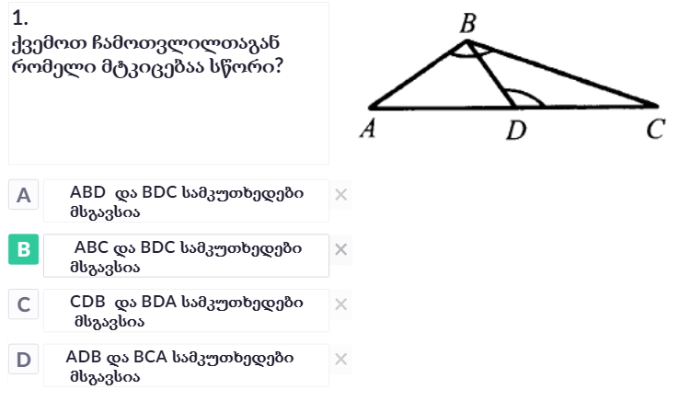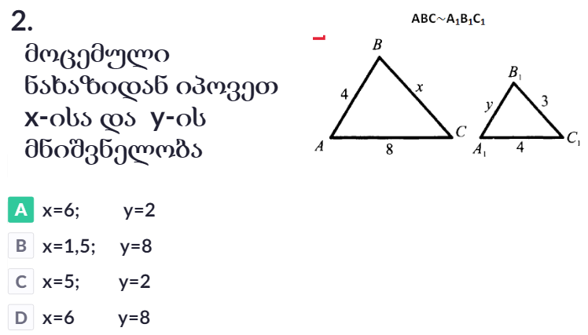

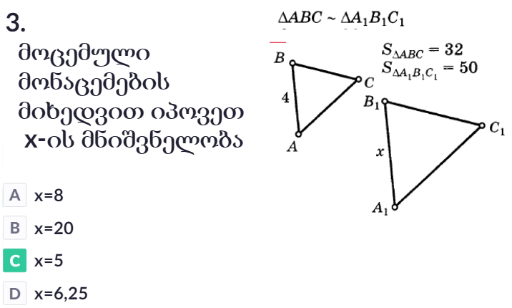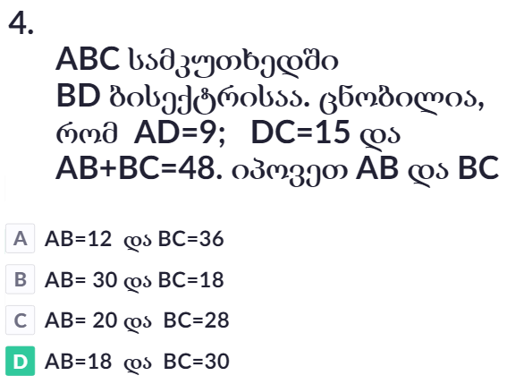

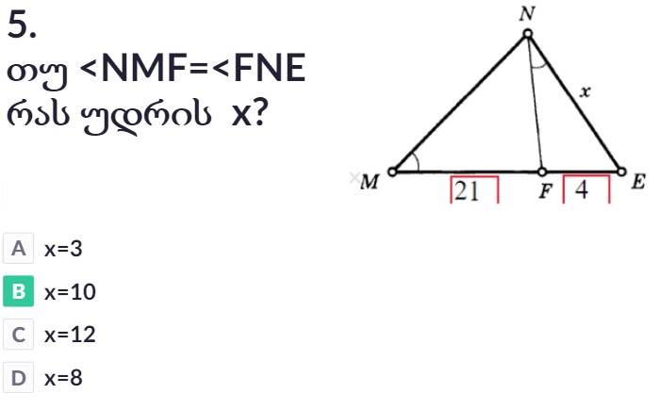

თითოეულ საკითხს აქვს განკუთვნილი თავისი დრო (დავალების სირთულიდან გამომდინარე), დროის გასვლის შემდეგ მოსწავლეები აჩვენებენ მასწავლებელს თავიანთ პასუხებს სპეციალური QR კოდების საშუალებით, ხოლო მასწავლებელი სპეციალური აპლიკაციით დაასკანერებს პასუხებს და ასე გაგრძელდება თითოეულ საკითხზე. ამის შემდეგ მონიტორზე შემდგომი განხილვისათვის გამონათდება ტესტირების შედეგების განმსაზღვრელი შეფასება (თითოელი მოსწავლესათვის და საერთო საკლასო )

აქტივობა №4: მონაცემების დამუშავებითა და ანალიზით მოსწავლეთა შედეგების წაკითხვა და შეცდომების გამოვლენა (10წთ)
აქტივობის მიზანი: მოსწავლეები დამოუკიდებლად ან მასწავლებლის დახმარებით შეძლებენ ტესტირების შედეგების ანალიზს
აქტივობის აღწერა: მასწავლებელი მონიტორზე უსწრაფესად მოახდენს მოსწავლეთა შედეგების სტატისტიკური მონაცემების ჩვენებას , მოსწავლეები კი გაეცნობიან მათ განმსაზღვრელ შეფასებას (წარმოდგენილი იქნება პროცენტებში) . განხილული იქნება შეცდომები , მოსწავლეები გააკეთებენ თვითანალიზს და ურთიერთშეფასებას

აქტივობა №5: გაკვეთილის შეჯამება(კლასთან ერთად) (2წთ)
აქტივობის მიზანი: მოსწავლეები კიდევ ერთხელ გაიაზრებენ და გაამთლიანებენ მიღებულ ინფორმაციას.
აქტივობის აღწერა: კითხვა-პასუხის რეჟიმში მოხდება გაკვეთილის შეჯამება
- რა გაიგეს ახალი
- ინტერაქტიული ტესტირების, რაიმე სხვა მეთოდს ხომ არ იცნობენ
საშინაო დავალება-მოსწავლეებს დავალებად მიეცემათ მოიძიონ ინფორმაცია სხვა ტიპის ინტერაქტიული გამოკითხვებისა და შეფასების მეთოდების შესახებ .

აქტივობა №6: შეფასება (5წთ)
აქტივობის მიზანი: მოსწავლეთა მიერ ჩატარებულ სამუშაოზე უკუკავშირი
აქტივობის აღწერა: მასწავლებელი მოსწავლეებს გაკვეთილის განმავლობაში პერიოდულად და დასასრულს გაუკეთებს განმავითარებელ კომენტარებს. მოსწავლეები თვითშეფასებას გააკეთებენ მონიტორიდან წაკითხულ კითხვებზე პასუხით და მასწავლებელი მათი პასუხების დასკანერებით მონიტორზე ამოანათებს გამოკითხვის შედეგებს, რითაც თვალსაჩინო გახდება მათი უკუკავშირი

მოსწავლეთა თვითშეფასებისა კითხვები
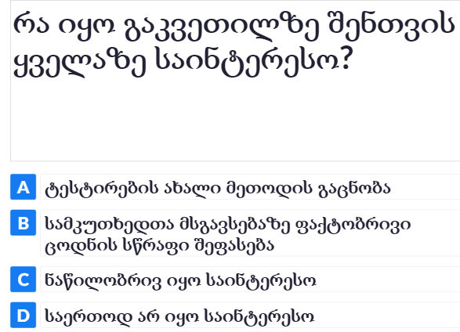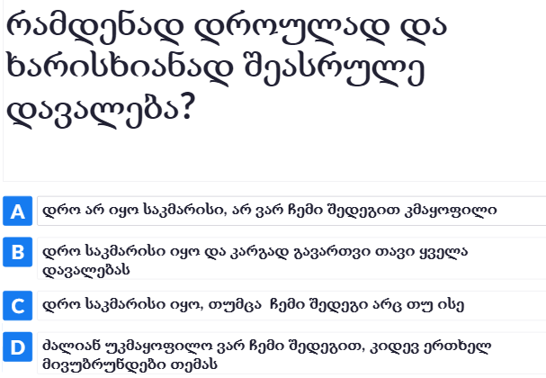

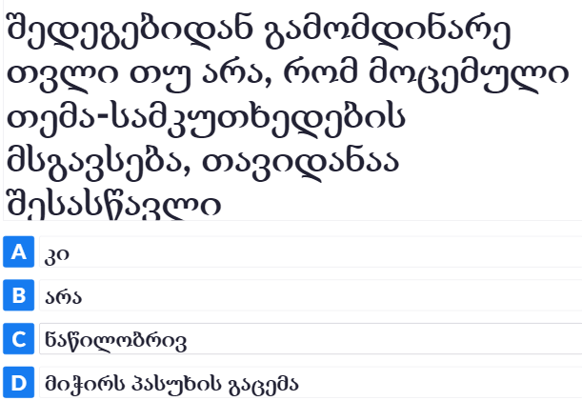

განმსაზღვრელი შეფასება
ვინაიდან ტესტირების ფორმატია და ხდება ინტერაქტიული მეთოდით, შეფასების სქემა მარტივია
სწორი პასუხი-1 ქულა
არასწორი პასუხი-0 ქულა

